Historická a stratigrafická geologie – 5. protokol

Ve spodním paleozoiku došlo k několika zásadním evolučním a paleogeografickým změnám. V kambriu se v rámci tzv. kambrické exploze vyvinula většina živočišných kmenů, a tato evoluční radiace pokračovala v ordoviku v rámci tzv. GOBE (=great Ordovician biodiversification event). Ve spodním paleozoiku také k výstupu rostlin, a následně i živočichů, na souš.

Spodní paleozoikum představuje střední interval jednoho Wilsonova cyklu. Jedná se o období mezi zánikem Pannotie na konci proterozoika a vznikem Pangey v mladším paleozoiku. I v tomto období docházelo ke kontinentálním kolizím a horotvorným událostem, z nichž nejvýznamnější byla kaledonská orogeneze.

Tento protokol je zaměřen na všeobecné informace ke spodnímu paleozoiku, cílem je sepsat čtyři krátké seminární práce (body 1–4) a doplnit informace k paleogeografickým rekonstrukcím z kambria, ordoviku, siluru a devonu (bod 5). Jako zdroj informací k tomuto protokolu doporučuji skripta profesora Kalvody, skripta profesora Chlupáče (obě jsou nahraná ve studijních materiálech) a odborné články na internetu. Příští protokol pak bude věnován výskytům spodního paleozoika na území ČR.

**1. Co je to a) tommotská (tommotian), b) chengjian(g)ská (chengjian), c) burgesská (burgess) fauna? Čím jsou fauny charakteristické, jakého jsou stáří a kde dnes můžeme najít jejich fosilní záznam? Každou z nich podrobně popište a najděte k ní alespoň jednu relevantní publikaci (tj. v odborném periodiku publikovaný článek). Citace přikládejte ve formě: Příjmení, J., Příjmení, J., (rok vydání): Název článku. Název časopisu, ročník, rozsah stránek.**

**2. Lagerstätte – exceptional preservation – vysvětlete pojem a uveďte příklad z ordoviku.**

**3. Popište rozdíl mezi mořskou faunou kambria a ordoviku.**

**4. Vypište typické útesotvorné organismy pro kambrium, ordovik, silur a devon.**

**5. Na následujících obrázcích jsou vyobrazeny paleogeografické rekonstrukce z útvarů staršího paleozoika. Vaším úkolem je do nich doplnit názvy oceánů/moří a kontinentů. Do map také vyznačte šipkami směr pohybu kontinentů při kaledonské orogenezi, místo vzniku orogenu (pásemného pohoří). V každé mapě zaznačte přibližnou pozici jádra Českého masivu v daném období (lze dohledat např. ve skriptech od profesora Chlupáče, 2001).**

**540 Ma – kambrium**

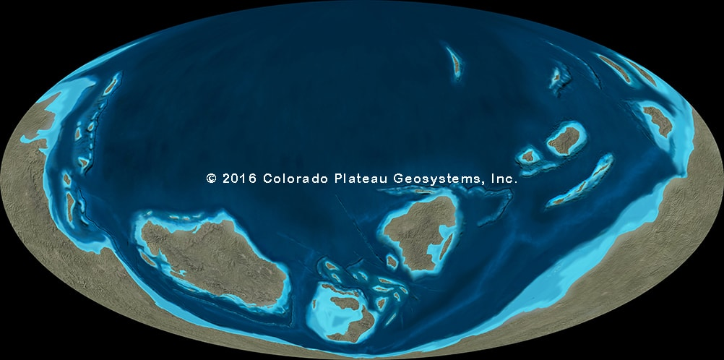

**480 Ma – ordovik**

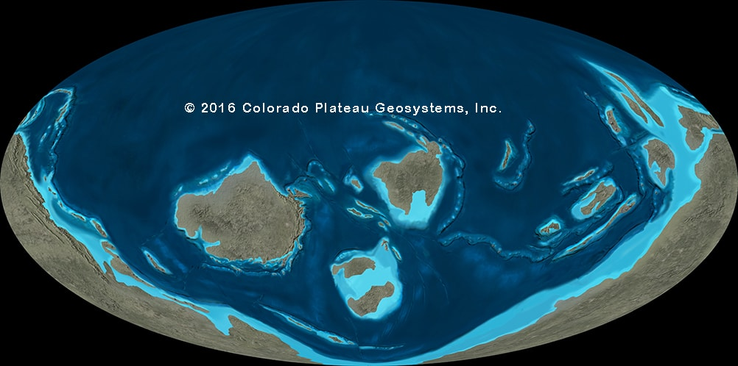

**440 Ma – silur**

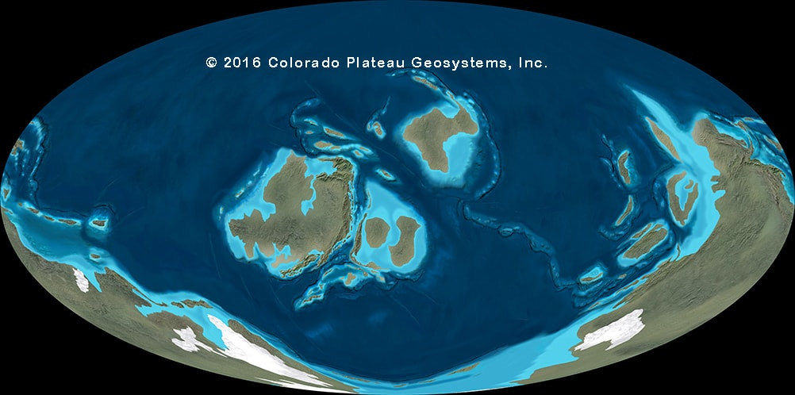

**400 Ma – devon**

